Naam: …………………………………………………………………………. Klas: ……….

Welkom in Biblia, het Bijbels Belevingscentrum! Met deze zoektocht in de hand kun je op ontdekking gaan in de drie grote zalen van het centrum. Zo kun je de Bijbel op een hedendaagse manier leren kennen. **Lees ook alles** wat in je bundel staat, niet enkel de vraagjes! Vul alle antwoorden of woorden in op de stippellijntjes. Veel succes!

A. Het gebouw

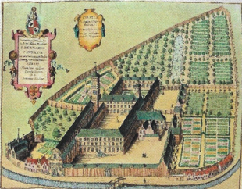Vooraleer we van start gaan in Biblia nemen we eerst een kijkje in dit **historische gebouw**! We zijn te gast in de **voormalige Abdij Ten Duinen**. Een **abdij** is een geheel van gebouwen dat bewoond wordt door monniken of zusters van een religieuze orde, onder leiding van een **abt** **of abdis**. Het zijn mensen die ervoor kozen om een godsdienstig leven te leiden en niet te huwen. Dat is een plaats waar het stil is en waar je tot rust kunt komen. Tot enkele jaren geleden werden er hier ook mannen opgeleid die later priester zouden worden.

Volg de pijlen **naar Biblia** (naar links). In de hoek van de pandgang, links in de hoogte staat er een beeld van een **engel**. In het christendom, het jodendom en de islam komen engelen voor. Het zijn **boodschappers van God** en **beschermers van de mens**. Wat houdt de engel in zijn hand? Een ……………………………………………

Ernaast heb je een beeld van Paulus, met in zijn hand een …………………………….. Dit is het wapen waarmee hij onthoofd werd.

Vervolg je weg en wandelt recht op de ingang van Biblia af.

**B. Zaal 1**

Loop door de boog met het opschrift Biblia door en ga de eerste ruimte, het **Monnikenatelier**, binnen. Neem plaats op de kussentjes of op het tapijt om het **filmpje** bekijken. In dit filmpje komen veel **vragen** voor. Het zijn zinnen die uitdagen om na te denken over je eigen leven. Welke vraag is jou het meeste bijgebleven?

………………………………………………………………………………………………………………………………

………………………………………………………………………………………………………………………………

C. Vier Bijbelse figuren

**Ruimte 2**

Verlaat de filmzaal en wandel verder. **Welkom in de wereld van de Bijbel**!

Loop rechts van deze muur en lees de tekst naast het **eerste touchscreen**.

We ontmoeten er vier belangrijke figuren. Hoe heten ze? Vul de tijdslijn hieronder aan met hun namen.

………………….. ………………………. ………………………. …………………

____I_________________I____________________I__________________________I______________

2100-1550 v.C. 1700 v.C. 1300-1200 v.C. 6 of 4 v.C. tot …….

We weten dat ze alle vier voorkomen in de Bijbel. Maar buiten Jezus zijn we niet zeker of de andere drie wel **‘echt’ bestaan** hebben. Hoe dan ook zijn het figuren waarover grote verhalen bestaan. Deze verhalen zetten mensen al honderden jaren **in vuur en** **vlam** om God te volgen en het goede te doen. Zo worden ze ook ‘echt’.

Bekijk de eerste zuil over **Abraham**.

Wat is de betekenis van zijn naam? ……………………………………………………..……………….

………………………………………………………………………………………………………………………………

Stemmen horen, is dat wel gezond? Wat kan **‘bidden’** volgens jou betekenen voor gelovigen?

………………………………………………………………………………………………………………………………

………………………………………………………………………………………………………………………………

………………………………………………………………………………………………………………………………

Ga naar de zuil over **Mozes**.

Met welke naam maakt God zich bekend? …………………………………………………………..

Wat is de betekenis van die letters? ………………………………………………………………………

Kun je zelf twee andere voorbeelden geven van mensen die onrecht aanklagen met inspirerende woorden?…………………………………………………………………………………

Hoe kijken verschillende godsdiensten naar Abraham en Jezus? Draai even aan de blokken van de zuil naast die van Mozes. **Wat zeggen moslims, christenen en joden over Jezus?** Lees aandachtig de teksten op de zuil en vul de tabel aan:

|  |  |  |  |
| --- | --- | --- | --- |
|  | Naam van de **godsdienst** | Hoe noemen we de **gelovigen**? | Teken hier het **symbool** dat bij die godsdienst hoort: |
| In hun boek komt Jezus niet voor: het is ontstaan voor Zijn geboorte. |  |  |  |
| Jezus is de centrale figuur. |  |  |  |
| In het heilig boek, de ……………. wordt er over Jezus verteld als Isa. |  |  |  |

Ga naar de zuil over **Jezus**.

Wat is de **betekenis** van de naam ‘Jezus’? ……………………………………………….

Jezus wordt ook de **Christus** genoemd. Wat is de betekenis van die naam? ……………………………………………………………………………………………………………..……………….

Wat zijn de belangrijkste 3 gebeurtenissen in Jezus Leven? Tip: loop rond de zuil van Jezus.

1. ………………………………………………………
2. ………………………………………………………
3. ………………………………………………………

De Bijbel kwam tot stand in een patriarchale context. Dit betekent dat veel zaken in de samenleving beslist werden door mannen. Maar er komen ook **vrouwen** voor in de Bijbel. En velen van hen spelen zelfs een grote rol! Ontdek de Bijbelse vrouwen door de luikjes op te heffen.

* Wie is **Maria**? De…………………………… van ……………………………………
* Wie is **Sara**? De ………………………………van ……………………………………
* Uit welke streek komt **de Samaritaanse vrouw**? Uit…..………………………………

Vele mensen krijgen bij hun geboorte een **naam** die voorkomt in de Bijbel; anderen krijgen een naam die afgeleid werd van een Bijbelse naam. Verbind de smiley bij de afgeleide naam met de bijhorende Bijbelnaam:

|  |  |  |  |
| --- | --- | --- | --- |
| Joshua | Glimlachend gezicht zonder opvulling |  |  |
| Brahim | Glimlachend gezicht zonder opvulling | Engelengezicht zonder opvulling | Abraham |
| Jacqueline | Glimlachend gezicht zonder opvulling |  |  |
| Moïse | Glimlachend gezicht zonder opvulling | Engelengezicht zonder opvulling | Jakob |
| Jaap | Glimlachend gezicht zonder opvulling |  |  |
| Jessie | Glimlachend gezicht zonder opvulling | Engelengezicht zonder opvulling | Mozes |
| Bram | Glimlachend gezicht zonder opvulling |  |  |
| Moussa | Glimlachend gezicht zonder opvulling | Engelengezicht zonder opvulling | Jezus |
| Kobe | Glimlachend gezicht zonder opvulling |  |  |

Zit er iemand in je klas van wie de naam afgeleid is van een Bijbelnaam? Wie?

……………………………………………………………

Wat is de betekenis van jouw naam? Neem gerust je smartphone er even bij. ……………………………………………………………

D. De wereld van het Eerste Testament

**Ga door naar de ronde contextruimte** (in de hoek)

Oor[1]In deze ruimte kom je meer te weten over de historische en wetenschappelijke achtergrond van de Bijbel. Je vindt er onder andere een **ramshoorn**. **Luister** even hoe die klinkt en druk op de knop!

In welk Bijbelverhaal komt de ramshoorn voor? …………………………………………………………………………………………………………………………..….

Geef een synoniem voor het woord: ………………………………………………………………………

Op welk joods feest wordt er vooral geblazen op de ramshoorn? …………………..………

Doorheen de geschiedenis waren verschillende volkeren de baas in het Heilig Land.

* Onder welke **overheersing** begeleidde **Mozes** zijn volk? …………………………....
* Onder welke **overheersing** leefde **Jezus**? ……………………………………………………

Wat **at** men in Bijbelse tijden? Geef 2 voorbeelden van voedsel:

…………………………………………………………………………………………………………………………..….

………………………………………………………………………………………………………………………..…….

Wat **dronk** men in Bijbelse tijden? Geef 2 voorbeelden van dranken:

…………………………………………………………………………………………………………………..………….

Verlaat dit eerste deel van Biblia via de grote houten deur en ga terug naar de pandgang. Ga naar links, richting deel 2.

E. Verlaat zaal 1

Ga naar de **‘Kapittelzaal’**, maar eerst krijg je een opdracht **in de gang.** Neem plaats op de banken in de gang. Lees rustig de teksten die op de ramen hangen in de spiegels. Noteer hier de tekst die jou het meeste aanspreekt:

……………………………………………………………………………………………………………………………

F. Zaal 2

Ga de **Kapittelzaal** binnen (sluit de deur). Een kapittelzaal is een ruimte in een abdij waar de monniken bij elkaar komen om onderwijs te krijgen of om te discussiëren. Het woord ‘ kapittel’ betekent hier ‘hoofdstuk’ en verwijst naar een hoofdstuk uit de Regel van Benedictus, dat hier dagelijks werd gelezen.

**Durf het vertrouwde pad te verlaten.**

Uit hoeveel boeken bestaat de Tora? ………………………………..…………………………………. Wat zijn de namen van deze boeken? Als je het antwoordt niet weet kun je in zaal drie straks een Bijbel nemen en het opzoeken.

………………………………………………………………………………………………………………………………

………………………………………………………………………………………………………………………………

**Durf te zeggen waar het op aankomt.**

Een profeet is een kritische stem die het onrecht in de maatschappij aankaart en kwetsbare groepen in bescherming neemt. Hij steunt daarbij op teksten uit de Tora en past ze toe op zijn eigen tijd. Ook vandaag zijn er veel profeten die opkomen voor rechtvaardigheid en durven te zeggen waar het op staat. Kun je een voorbeeld geven van een hedendaagse profeet?

…………………………………………………………………………………………………………………………..

**Reis in de tijd van Jezus.**

Ga door de hoge boog en ontdek de wereld van het Nieuwe Testament. Gebruik de kaarten en touchscreens om de antwoorden te vinden.

Voor en na het leven van Jezus gebeuren er heel wat belangrijke dingen. Plaats de volgende gebeurtenissen in de juiste volgorde. Geef ze een nummer van 1 (oudste) tot 6 (jongste)

* Marcus voltooit zijn Evangelie. .…
* Joodse opstand tegen de Seleuciden slaagt. .…
* Jezus van Nazareth wordt geboren. .…
* Herodes de Grote wordt koning van de joodse gebieden. .…
* De tweede joodse oorlog .…
* Paulus verspreidt de Goede Boodschap. .…

Wat is de betekenis van het woord ‘Evangelie’, afgeleid uit het Grieks? ………………..

Beantwoord de volgende vragen:

* In welke landstreek ligt de stad waar Jezus geboren werd? …………………………..
* Wat is de naam van het meer dat zich in het land van Jezus bevindt? ……..…………………………………………………………….……………………………………………….
* In welke landstreek ligt de hoofdstad met de tempel en de huidige resten,

de Klaagmuur? …………………………….………………………….………………………….……….

* Hoe heet de hoofdstad? ………………….……….………………………….………………………
* Welke zee grenst er aan Judea? ………….…………………………………………..…………...
* Misschien weet je waarom die zee zo bekend is? …………………………………………

Elke evangelist wordt in de kunst afgebeeld met een **eigen dier of wezen**. Omcirkel de vier dieren in onderstaand schilderij en schrijf er de naam van de juiste evangelist bij in de kantlijn.

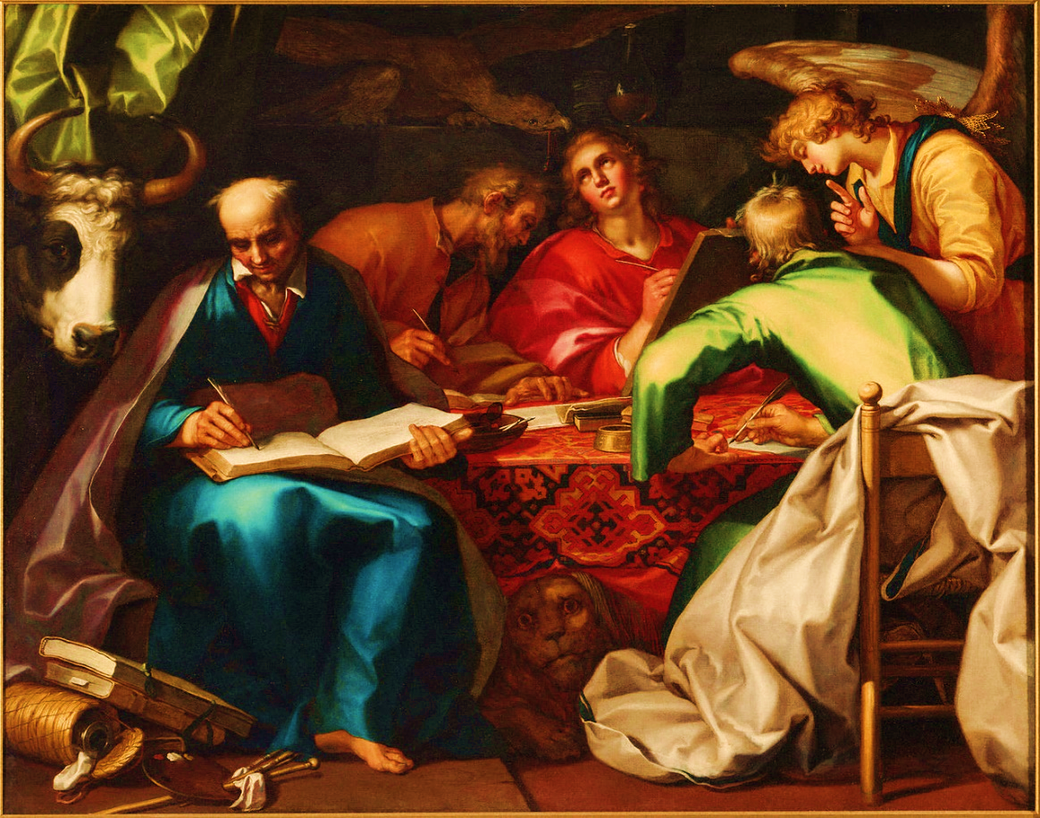

G. Zaal 3

Verlaat zaal 2, gaan naar links en open de deur van **de** **spreekkamer van de prior**. Een **prior** is de titel voor de monnik die tweede in rang is, onder de abt.

Begin links in deze ruimte. Hier herken je (opnieuw) de 3 symbolen van de **3 grote wereldgodsdiensten** die ………………………………………….……… als voorvader hebben.

Welke belangrijk citaat sprak de Zwitserse theoloog Hans Küng uit?

“Er zal geen ………………. zijn tussen de ………………………… zonder ………………… tussen de ………………………..”

Aan de linkerkant van de zaal zien jullie een sterrenhemel. Dit verwijst naar de belofte die Abraham ontvangen heeft van God: zijn nakomelingen zouden zo talrijk worden als de sterren aan de hemel. Deze belofte is uitgekomen: joden, christenen en moslims maken meer dan de helft van de wereldbevolking uit. En jij? Ben jij deel van dit grote volk van Abraham? **Schrijf je naam in de sterrenhemel** om te zeggen of jij er ook bij hoort!

Stap de **bibliotheek van de Bijbel** binnen.

Wat is de betekenis van het woord biblia? ……………………………………….……………………

De Bijbel is een verzameling van vele boeken die in verschillende omstandigheden tot stand kwamen. Ieder boek heeft een specifieke doelgroep en achtergrond.

Maar uit welke **2 grote delen** bestaat de **rooms-katholieke Bijbel**?

…………………………………………………………. en …………………………………………………………….

**Elk verhaal proeft anders.**

Lees de tekst op het bord. Er zijn veel genres in de Bijbel te vinden. Noteer er vier. ………………………………………………………………………………………………………………………………………………………………………………………………………………………………………………………………

**Bijbelverhalen kleuren onze taal.**

Achter de luikjes met de grote letters, vind je verschillende gekende uitdrukkingen en zegswijzen. Vul de tekst aan. Er staat ook telkens bij uit welk boek van de Bijbel dit komt. Het eerste nummer verwijst naar het hoofdstuk, achter de komma staat het nummer van het vers.

* Wat zeggen we als het over een pijnlijke kwestie gaat of over iets lastigs?

Er zit ………………………………………………………………………………………………………..

*Komt uit*: …………………………………………………………….

* Als je leeft in of reist naar een ideale streek, dan zeg je dat je terecht komt in een land ………………………………………………………………

*Komt uit*: ………………………………………………………………….

* Hoe noemen we een persoon aan wie allerlei fouten toegekend worden (niet altijd terecht): een ……………………………………………

*Komt uit*: …………………………………………………………………..

* Deze uitdrukking gebruiken we om te zeggen dat iemand heel veel geluk gehad heeft en iets nipt haalde: …………………………………………………………………………………………………………………..

*Komt uit*: ………………………………………………………………….

Doe je de **quiz over 4 straffe uitspraken over de Bijbel** even?

Hoeveel scoorde je? Omcirkel je score. 1 2 3 4

Oor[1]Verlaat dit hoekje van Biblia en ga terug naar de achterkant van de wand. Lees eerst aandachtig de tekst **‘Durven doen smeedt banden’**. Op de wand vind je een scherm met de titel ‘**Wat betekent geloof voor jou?**’. 18 mensen vertellen over hun geloof. Zoek op het scherm naar wat Sam, Jes, Aziz, en Ali ons willen vertellen. Vul hun woorden aan:

* Wat vertelt de eerste man, **Sam,** ons? Hij wil …..…………………………………… naar het voorbeeld van ……………………… . Hij vindt het belangrijk om te luisteren naar …………………………………………………………… . En mensen te ……………………. .
* **Jes** zet zich in voor …………………………………… gezinnen en is ook vrijwilligster in een ………………………………. bij mensen met dementie.
* **Aziz** is voorzitter van de ……………………………………………… in Brugge. Wat wil Aziz niet missen, elke dag ? …….……………………………………………………………………
* **Ali.** Wat is er belangrijk in het leven van Ali? ……………………………………………….

Met wie krijgt hij daardoor een sterke band? ………………………………………………

Neem nog een kijkje in de laatste hoek: ga naar de vijf grote banners.

De **joodse gemeenschap** zingt, bidt en leest samen in de joodse bijbel in een …………………………… Wat betekent dit woord juist? …………………………………………………

Christenen bouwen aan hun **gemeenschap** door regelmatig samen te komen en te vieren. Daarbij spelen sacramenten een belangrijke rol. Wat zijn de **7 sacramenten?**

1. ……………………………………………… 5. ………………………………………………
2. ……………………………………………… 6. ………………………………………………
3. ……………………………………………… 7. ………………………………………………
4. ………………………………………………

Wat zal je onthouden na je bezoek aan Biblia? Is er iets speciaals opgevallen? Ben je ergens over verwonderd?

………………………………………………………………………………………………………………………………………………………………………………………………………………………………………………………………

Proficiat! Je bent aan het einde geraakt van de zoektocht en van de tentoonstelling. We hopen dat je genoten hebt van de tocht in de wereld van de Bijbel. Vade in pace!

